กรณีเกิด Runtime error ของรายงานในระบบ SAP
ส่วนใหญ่เกิดในกรณีที่มีการ Run Data เป็นจำนวนมากในคราวเดียว ขอให้ส่วนงานใช้การ Run Background แทน การตรวจสอบรายงานตามปกติจากระบบ โดยมีขั้นตอนการดำเนินการ ตามรายละเอียดข้างท้าย ( จัดทำโดย ประวรรธน์ โรจน์ชัยวงษ์ )
- ระบุ T-CODE ที่ต้องการตรวจสอบรายงาน
- ระบุ T-CODE ที่ต้องการตรวจสอบรายงาน

2. ระบุรายละเอียดที่ต้องการสอบถาม
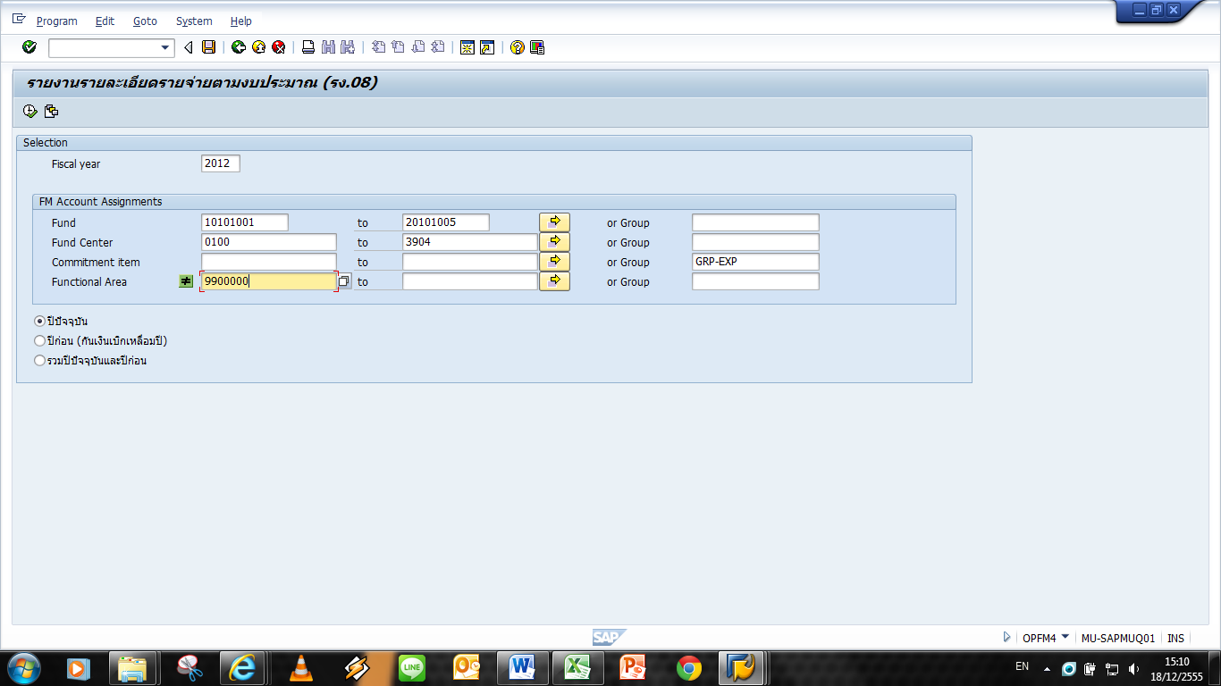
- ระบุรายละเอียดที่ต้องการสอบถาม
กลุ่มหมวดรายจ่าย

3. Click ที่ Menu Program ---> แล้วเลือก Execute in Background หรือ กด F9
- Click ที่ Menu Program
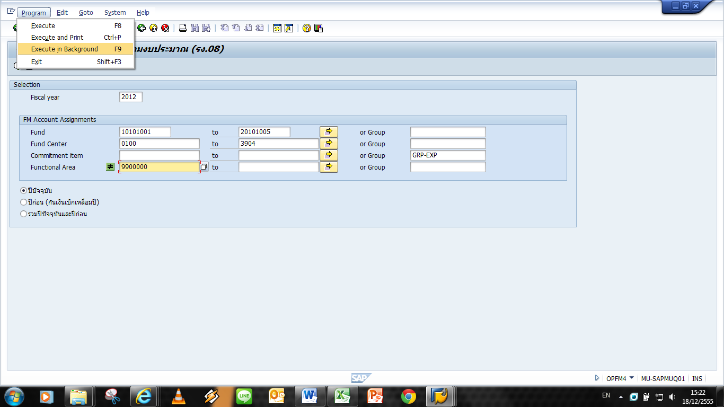
- เลือก Execute in Background หรือ กด F9

ในตัวอย่างจะระบุข้อมูล ตามหน้าจอ เพื่อให้ได้นำข้อมูลที่ Run Background เปรียบเทียบกับข้อมูลจริงที่ Run
ได้จากระบบ ( ทำจบถึงหัวข้อที่ 4 )
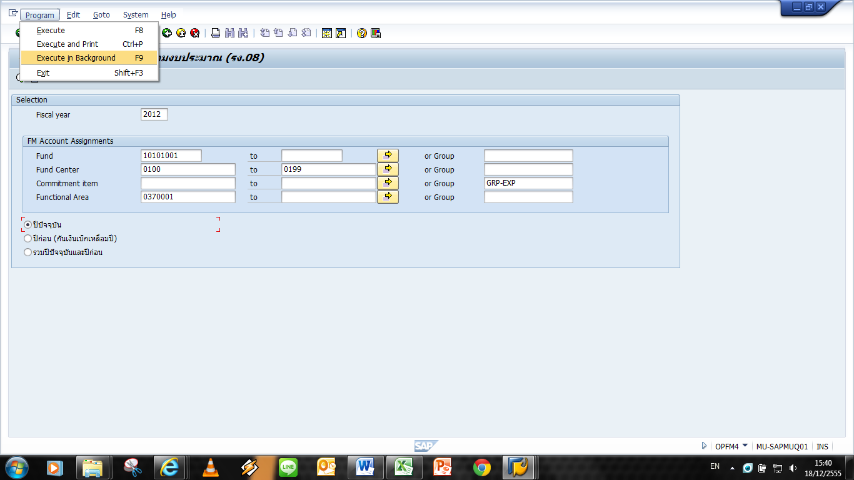
- เลือก Execute in Background หรือ กด F9

5. Click เพื่อดำเนินการต่อ
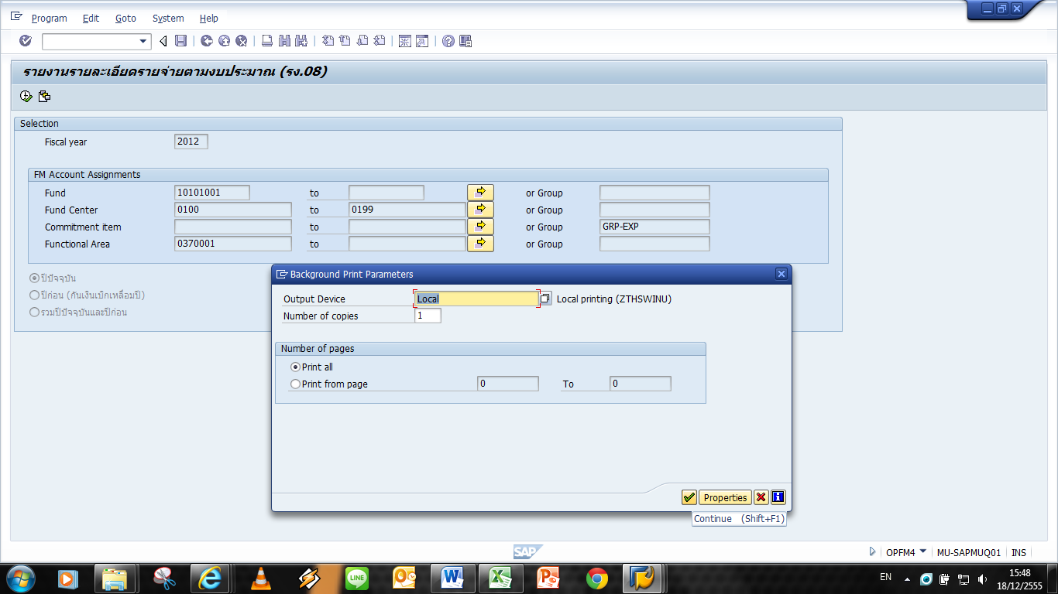
5. Click เพื่อดำเนินการต่อ
จะปรากฎหน้าต่าง
Background Print Parameters

6. Click เลือก Option ในการ Run Background ( ตัวอย่างขอเลือก Date/Time ) เพื่อความสะดวกในการค้นหา
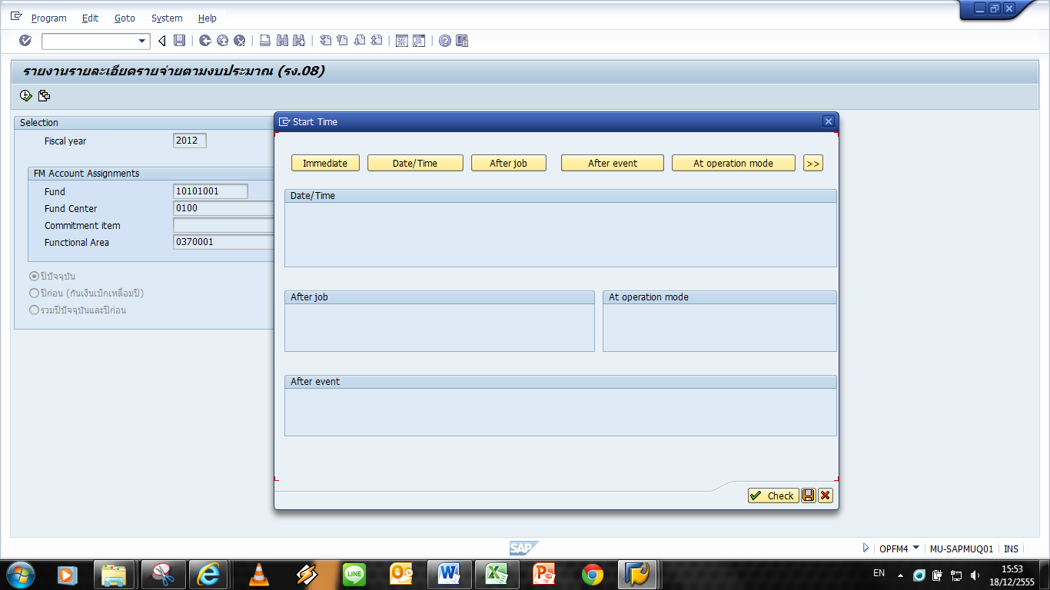
6. Click
Option

จะปรากฎหน้าต่าง Start Time

7. กำหนดวันที่ และเวลา ในการ Run Background
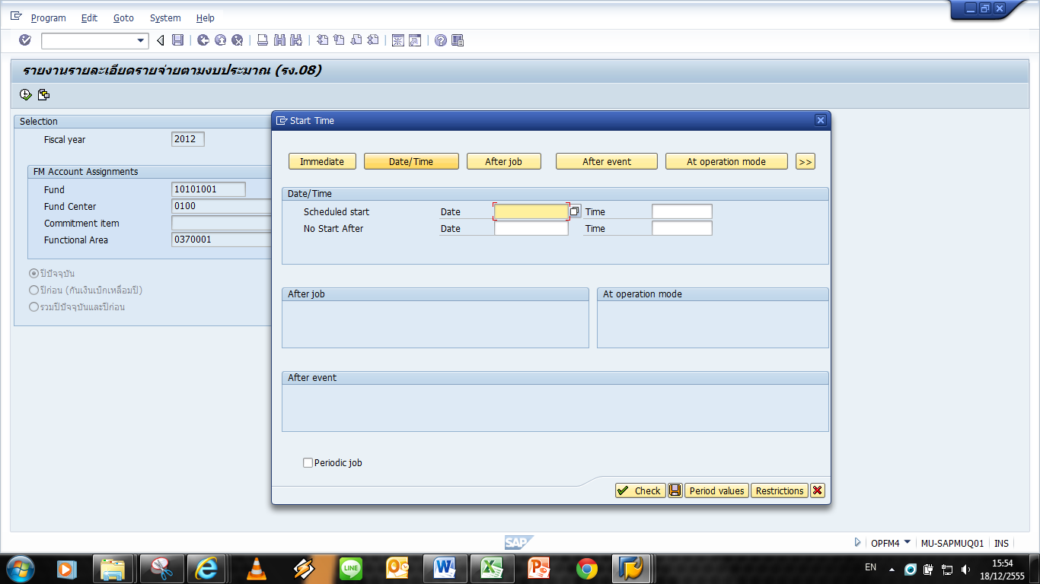
7. กำหนดวันที่ และเวลา

8. Click เพื่อทำการบันทึกการ Run Background ในการออกรายงาน
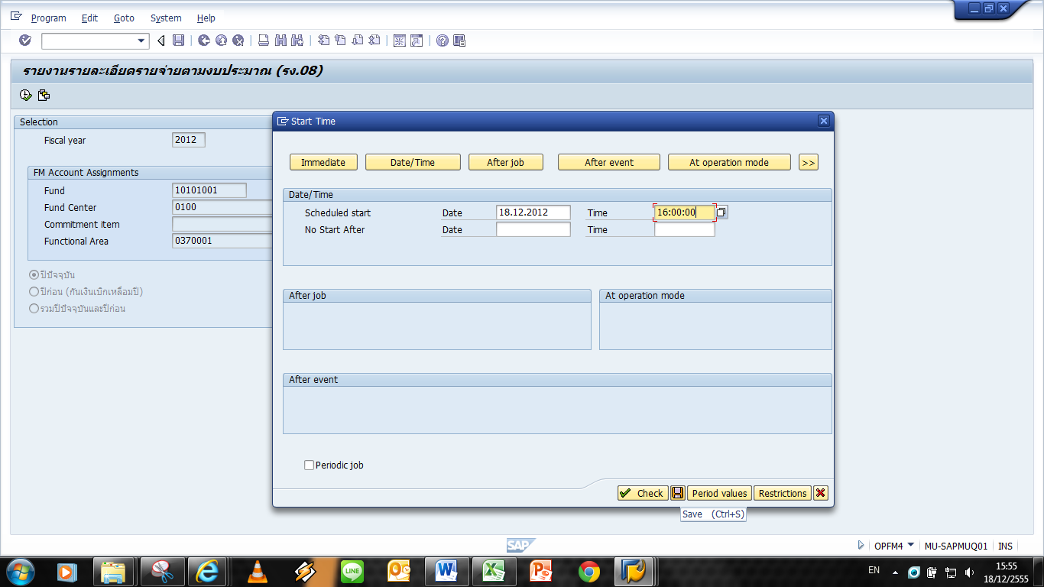
8. Click เพื่อบันทึก

9. การ Run Background ถูกบันทึกตามเงื่อนไขที่กำหนดเรียบร้อย
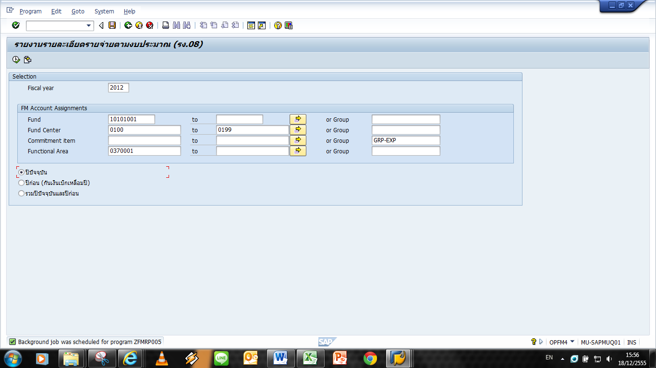

10. ตรวจสอบการ Run Background ที่ T-CODE “SP01” ( อาจใช้เวลานานประมาณครึ่ง-หนึ่งวัน )
10. ระบุ T-CODE “SP01”

11. ปรากฎหน้าจอ Output Controller ( หมายเลข Spool Request )
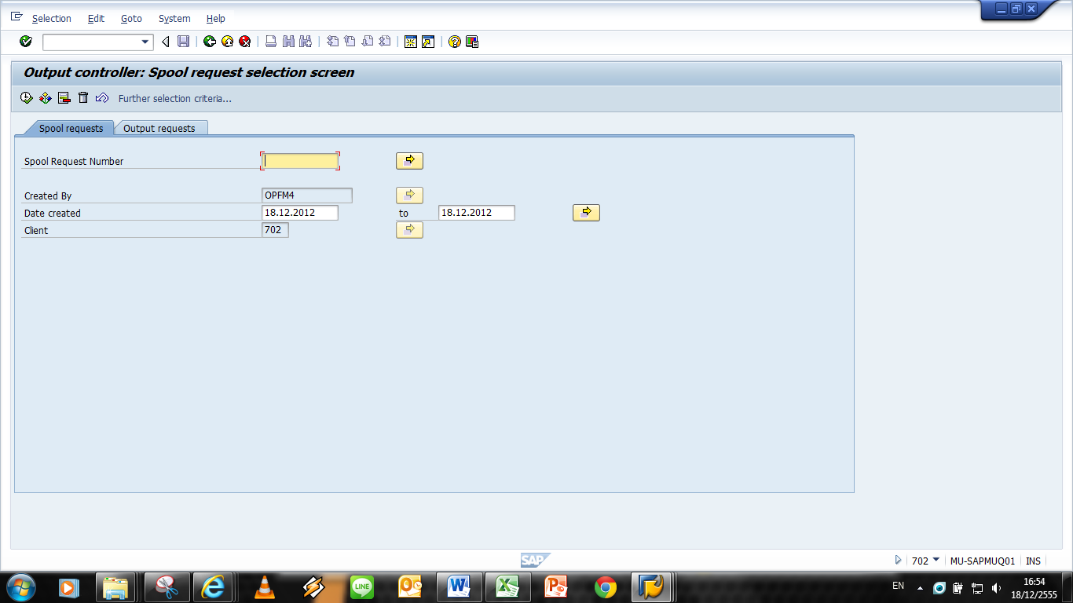
12. Click เพื่อประมวลผล

13. ปรากฎหน้าจอ Output Controller ( หมายเลข Spool Request )
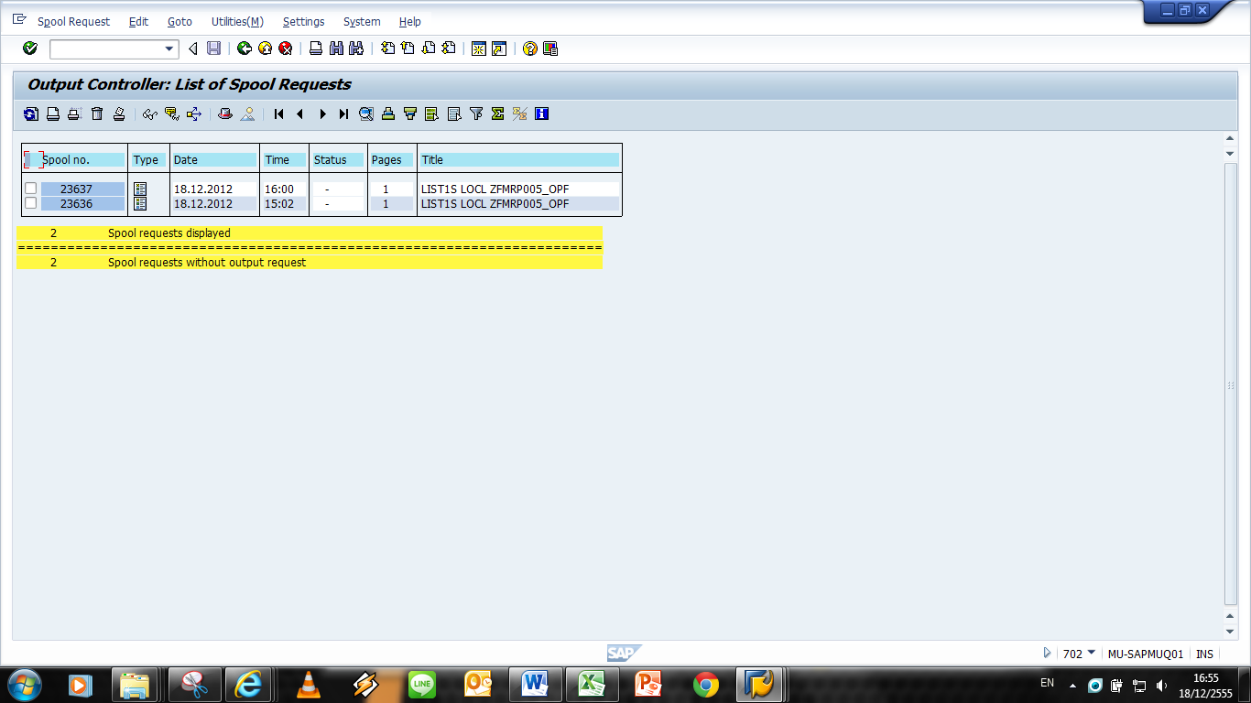
13. ปรากฎรายการที่ทำการ Run Background

ข้อสังเกตในการเลือก Spool Request Number )
- ตรวจสอบจากวันที่ และเวลาที่กำหนดให้ระบบ ทำการ Run Background
- ตรวจสอบรายการ List Locl จาก หัวข้อ ( Title ) เพื่อดูชื่อรายงานที่ ทำการ Run Background
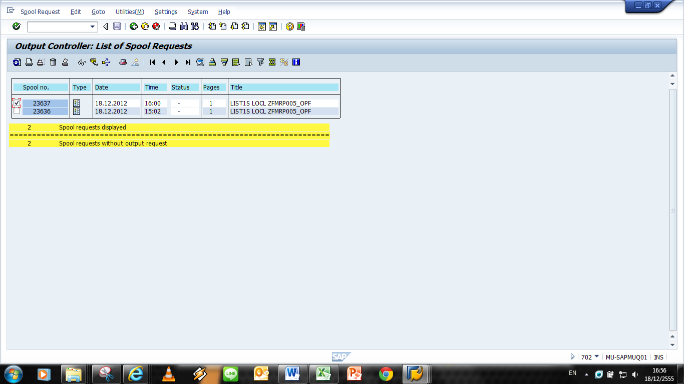
21
11
15. Click เพื่อแสดงรายงาน

14. Click เพื่อเลือก

ปรากฎหน้าจอรายงาน ZFMRP005
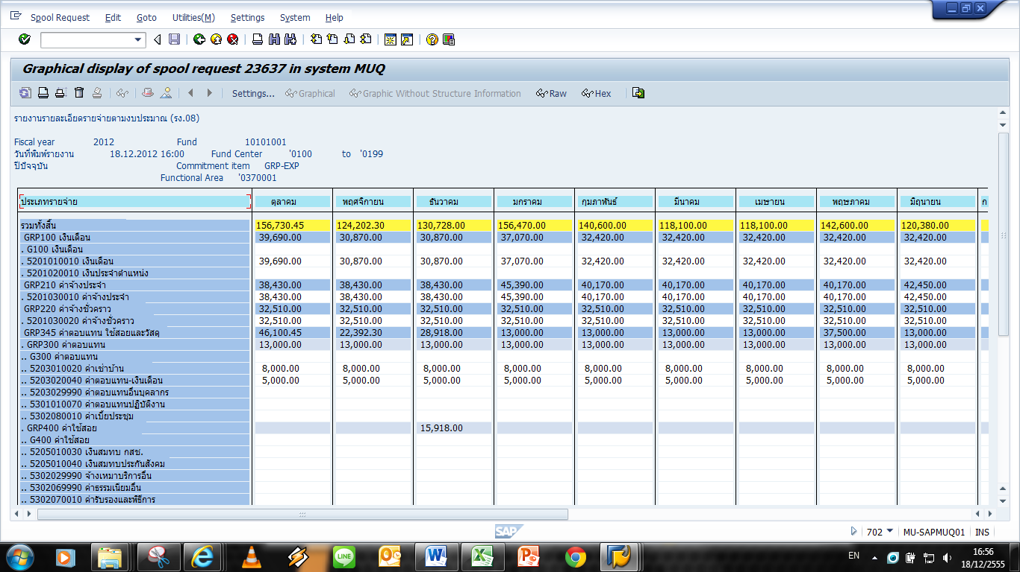

การนำข้อมูลออกมาในรูปแบบ EXCEL FILE
- Click ที่ Menu Spool Request
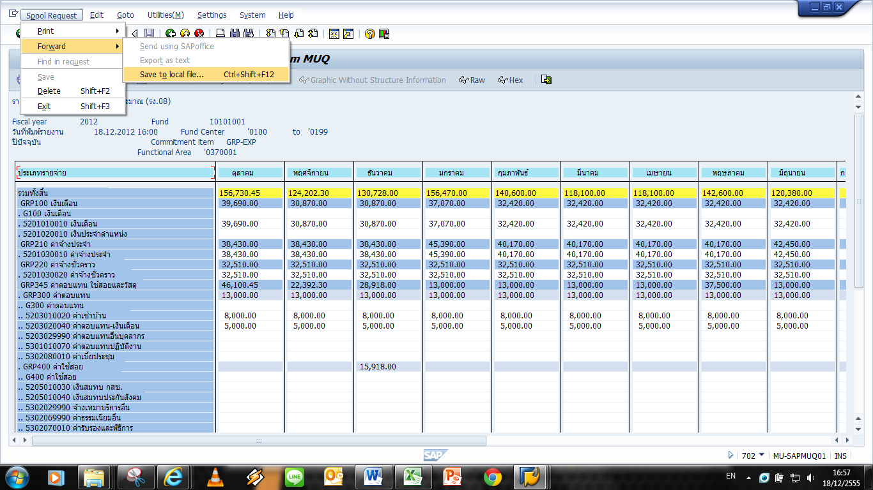
- เลือก Forward ---> 3. Save to local file

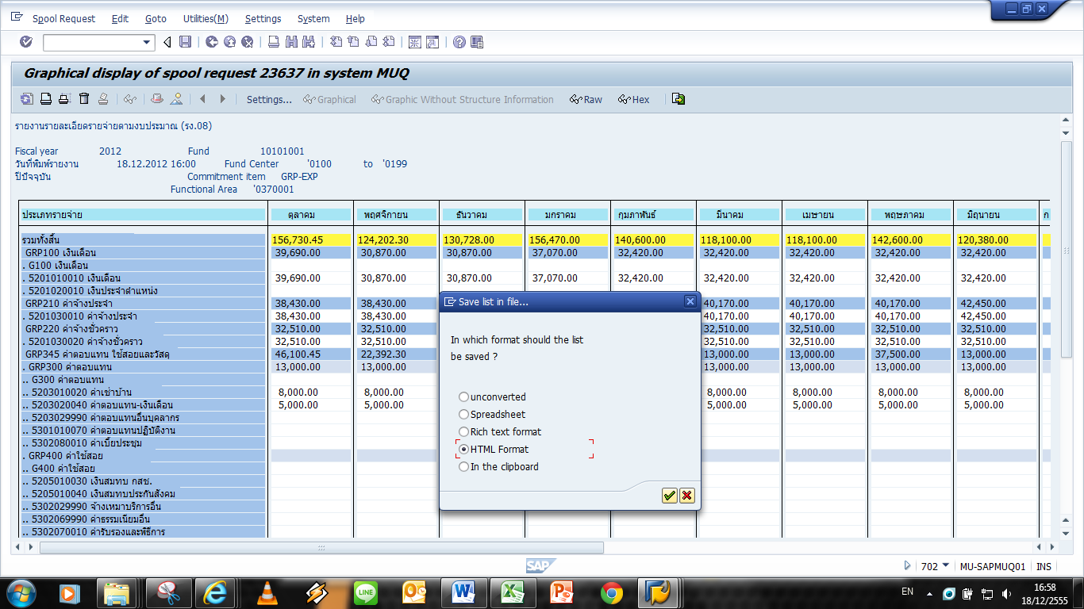
- Click เลือกแบบ HTML Format

ปรากฎหน้าต่าง Graphical display of spool เพื่อที่จะทำการบันทึกข้อมูล

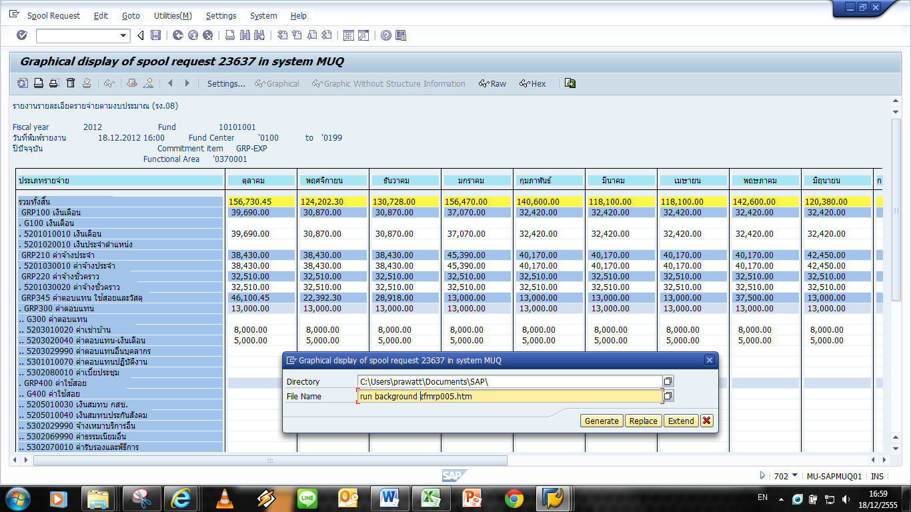
- Click เพื่อ Generate
- ตั้งชื่อ File
- เลือก Folder ที่จะทำการบันทึก

การเปิดข้อมูลในรูปแบบ EXCEL FILE
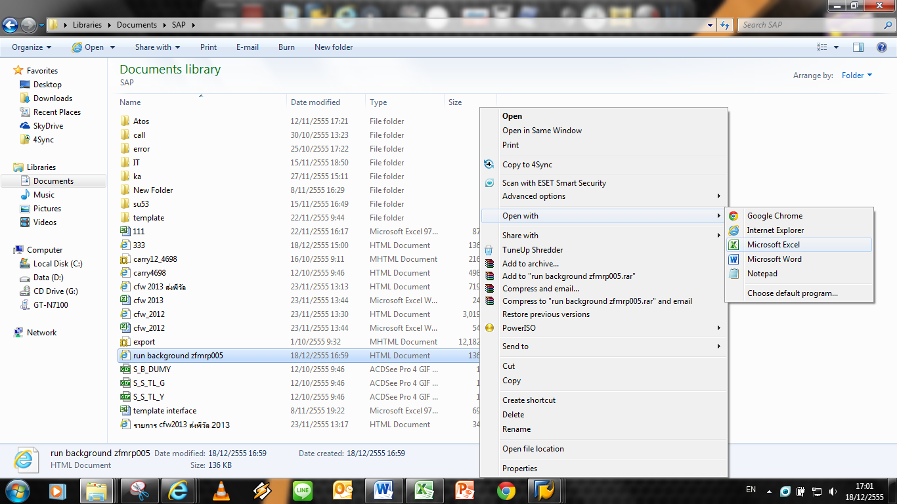
- เลือกโปรแกรม MS EXCEL
- เลือก Open with
- เลือกจาก Folder ที่ได้ทำการบันทึกไว้ แล้ว Click ขวา

ได้รูปแบบรายงานที่เป็น EXCEL FILE ในภาพของ HTML ถ้าหากต้องการบันทึกจะต้องเปลี่ยนนามสกุลเป็น .XLS
หรือ .XLSX ก่อน แต่อย่างไรก็ตามสามารถดำเนินการจัดรูปแบบทุกอย่างได้ตามปกติของโปรแกรม EXCEL
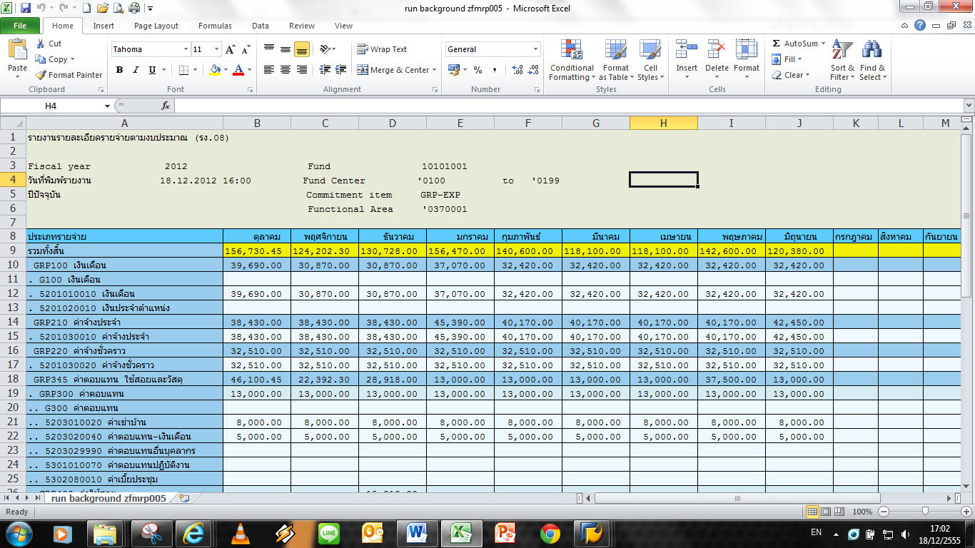

เปรียบเทียบผลของรายงานที่ Run Data ตามปกติ กับการ Run Background
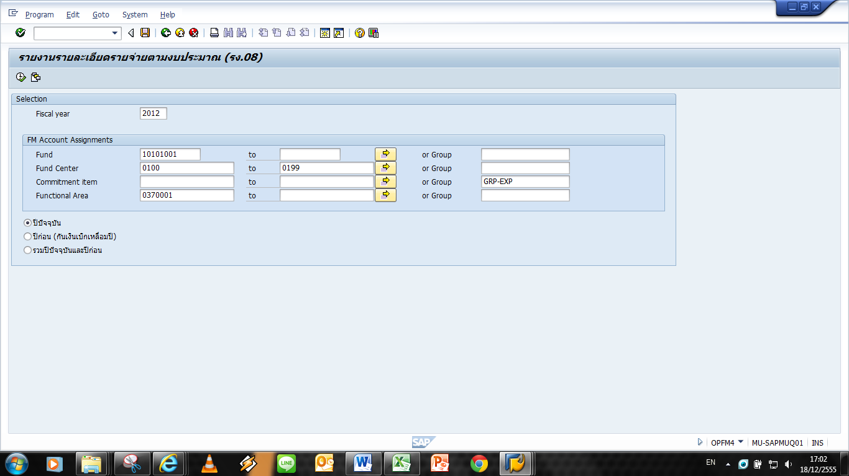

รายงานที่ได้ ผลออกมาถูกต้องตรงกัน
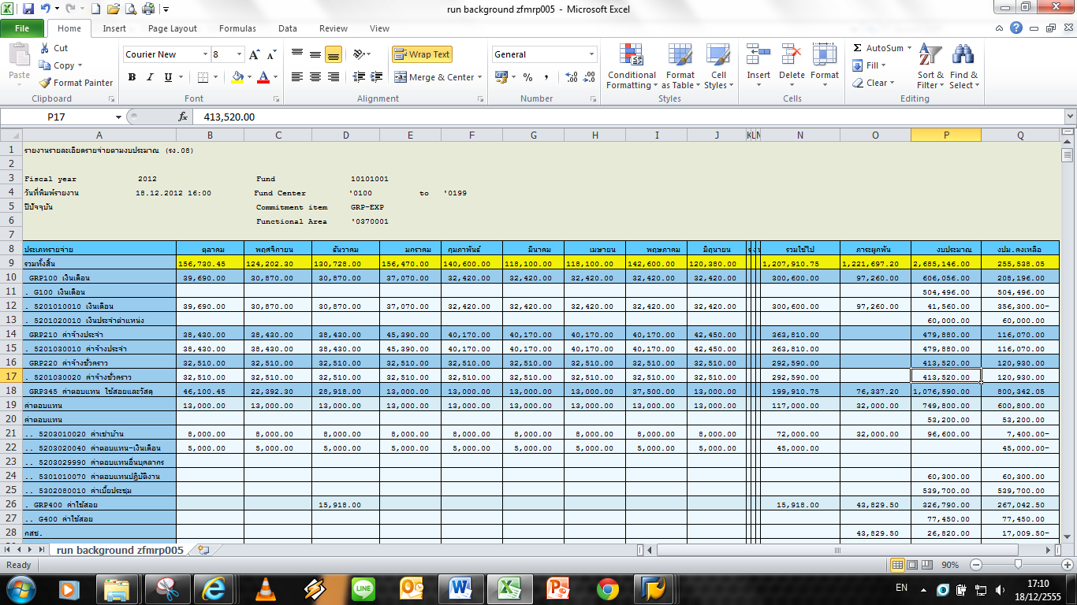
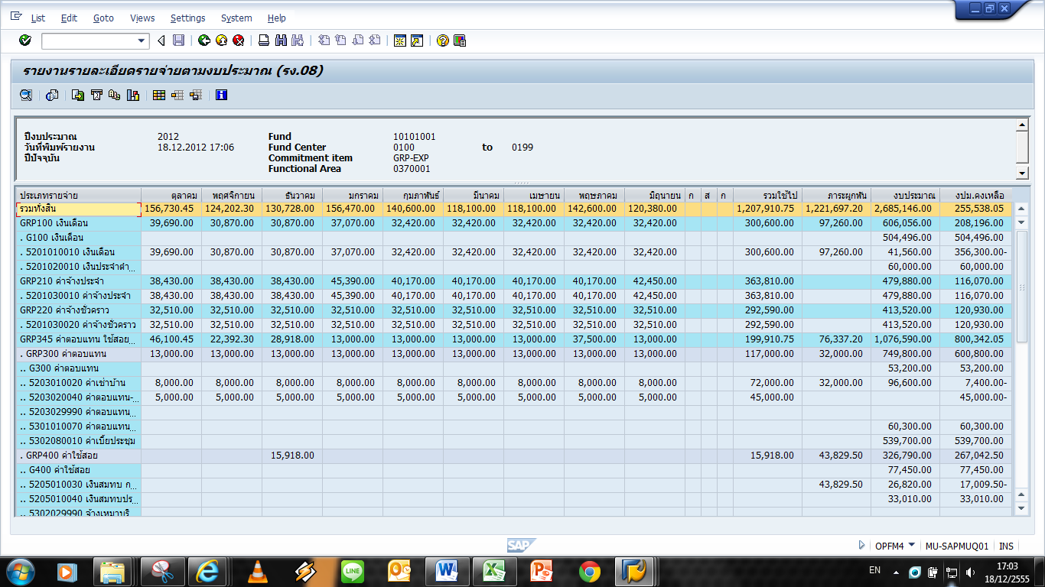
Run ปกติ
Run Background

